Высокоскоростной уличный беспроводной мост
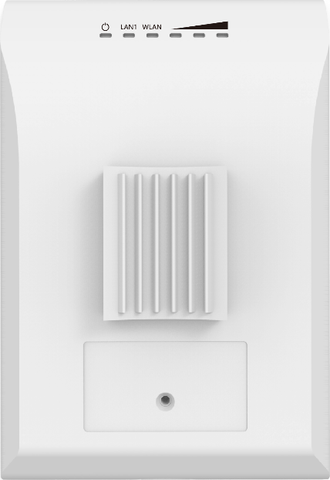

WLN-EB5N-IN

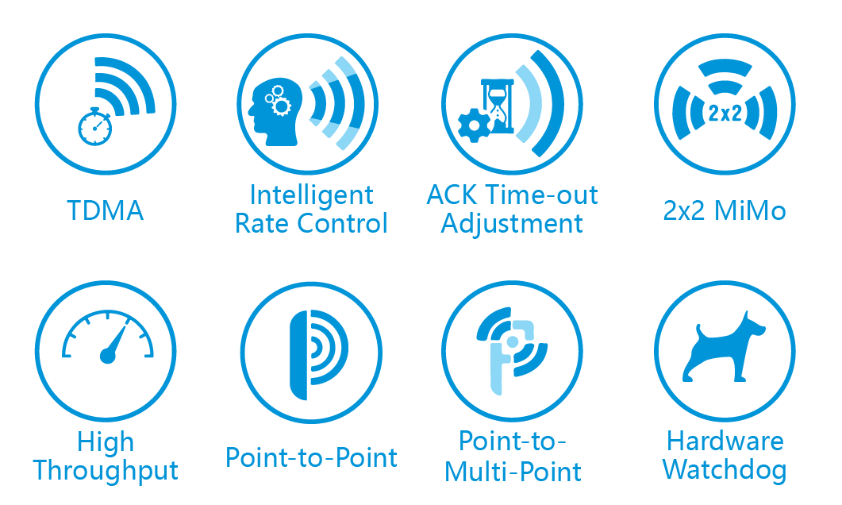
802.11a/n 5G

Основные особенности
- Поддерживает стандарт 802.11a/n
- Макс. скорость передачи данных 90 Мбит/с
- Дальность передачи данных на улице: 0 – 1,5 км
- Встроенная антенна, быстрая установка
- Поставляется в парах, настройка не требуется
- Встроенная технология Vtrans, включает в себя:
1) МДВР: устраняет проблемы со связью при работе сторонних передатчиков; максимизирует качество беспроводной связи
2) Функция расширения частоты (канала): устраняет помехи при работе сторонних передатчиков на той же или соседних частотах — посредством выбора большего диапазона частот
3) Выбор ширины диапазона: регулируя ширину канала, пользователь может избежать перекрытия части диапазона и снизить помехи от работы сторонних каналов
4) Функция AutoAck: умный расчет значения ACK при передаче данных на дальние расстояния позволяет достичь оптимального качества связи на выбранном расстоянии
- Поддерживает режимы моста и маршрутизатора. Настройка устройств и режимов работы сети обеспечивает гибкость в развертывании сетевой архитектуры
- Умная QoS-технология оптимизации беспроводной связи при передаче мультимедийных данных обеспечивает высокий приоритет для голосовых данных и видео
- Поддерживается управление через браузер, что делает установку и техническое обслуживание оборудования более удобными
- Степень защиты от влаги и пыли IP65

Технические характеристики
Характеристики аппаратного обеспечения

Модель | WLN-EB5N-IN
Размеры (мм) | 140 x 93 x 43
Вес (кг) | 0,19
Установка | Крепление на столбе  Диаметр ≤ 55 мм
Степень защиты от влаги и пыли | IP65
Коэфф. направленности антенны | 12 дБи
Ширина диапазона | По горизонтали: 35°, по вертикали: 35°
Источник питания | Пассивный, питание по Ethernet, 12 В
Максимальная мощность | 6 Вт
Средняя мощность | 4 Вт
Процессор | AR9344
DDR и память | 64 МБ DDR2, 8 МБ флэш-память
Интерфейс | 2 * 10/100 Мбит/с
Световой индикатор | 1 * индикатор питания  1 * индикатор WLAN  1 * индикатор LAN  3 * индикатора мощности сигнала
Макс. мощность передачи | 24 дБм
Рабочая температура | -40 °C–65 °C (-40 °F–149 °F)
Температура хранения | -40 °C–85 °C (-40 °F–185 °F)
Рабочая влажность | отн. влажность 5–95% , без конденсации
Пик. напряжение | PoE/GE:  Обычный режим 2 кВ  Дифференц. режим 1 кВ
Защита от электрост. разряда | Контакт: 6 кВ, по воздуху: 8 кВ
Ветроустойчивость | 134 км/ч

Характеристики программного обеспечения
Протокол | 802.11a/n
Частота | 5180–5320 МГц, 5745–5825 МГц (Китай)  5180–5320 МГц, 5500–5720 МГц, 5745–5825 МГц (США)  5160–5340 МГц, 5480–5720 МГц, 5745–5865 МГц (Индия)  5160–5340 МГц, 5480–5720 МГц, 5745–5825 МГц (Объединенные Арабские Эмираты)  5745–5805 МГц (Индонезия)  Поддерживаемый диапазон частот: 4920–6100 МГц (зависит от законов региона).  * Для работы на указанных выше частотах необходима поддержка соотв. версии
Режим работы | Точка доступа, станция, точка доступа WDS, WDS-станция
Безопасность | WPA2-PSK, скрытый SSID, фильтрация IP/MAC
Сетевой режим | Мост/маршрутизатор
Управление | Поддержка браузера / AC / SNMP
Прочее | Программируемая перезагрузка, поддержка VLAN, QoS, таймер

Спецификация РЧ
Мощность TX |  |  |  | Чувствительность
 | Скорость передачи | Ср. TX | Погрешность | Скорость передачи | Чувствительность | Погрешность
11a/n | 6 Мбит/с | 21 дБм | +/-2 дБм | 6 Мбит/с | - 93 дБм | +/-2 дБм
11a/n | 54 Мбит/с | 19 дБm | +/-2 дБм | 54 Мбит/с | -74 дБм | +/-2 дБм
11a/n | HT20 MCS0 (сочетание) | 24 дБм | +/-2 дБм | HT20 MCS0 | - 93 дБм | +/-2 дБм
11a/n | HT20 MCS7 (сочетание) | 21 дБм | +/-2 дБм | HT20 MCS7 | -73 дБм | +/-2 дБм
11a/n | HT40 MCS0 (сочетание) | 24 дБм | +/-2 дБм | HT40 MCS0 | -90 дБм | +/-2 дБм
11a/n | HT40 MCS7 (сочетание) | 21 дБм | +/-2 дБм | HT40 MCS7 | -70 дБм | +/-2 дБм
* Указанная в таблице выше общая мощность замерена на испытаниях при одном источнике питания плюс 3 дБ

Сеть

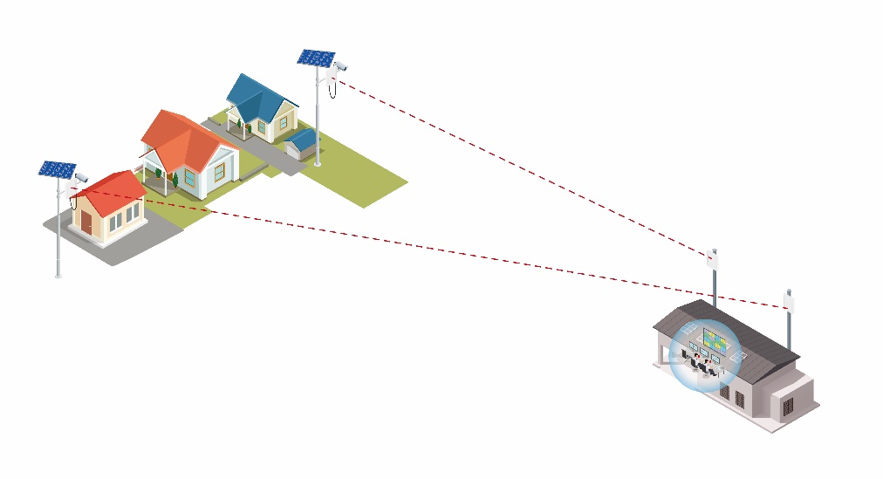
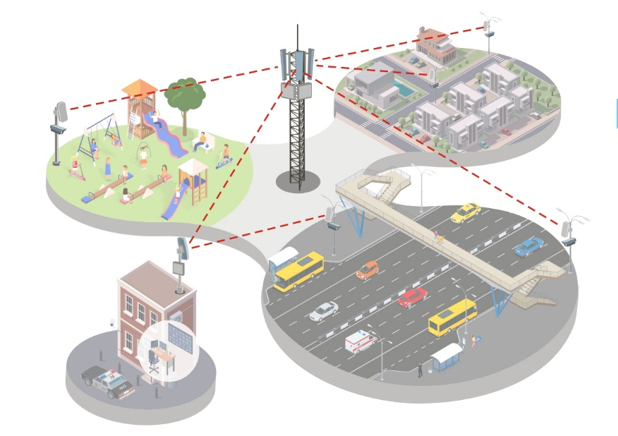

Размеры
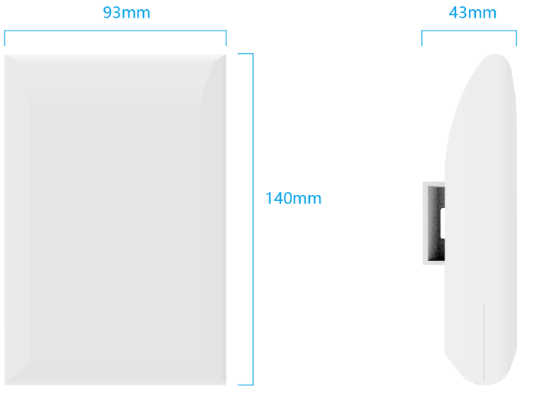

Интерфейс
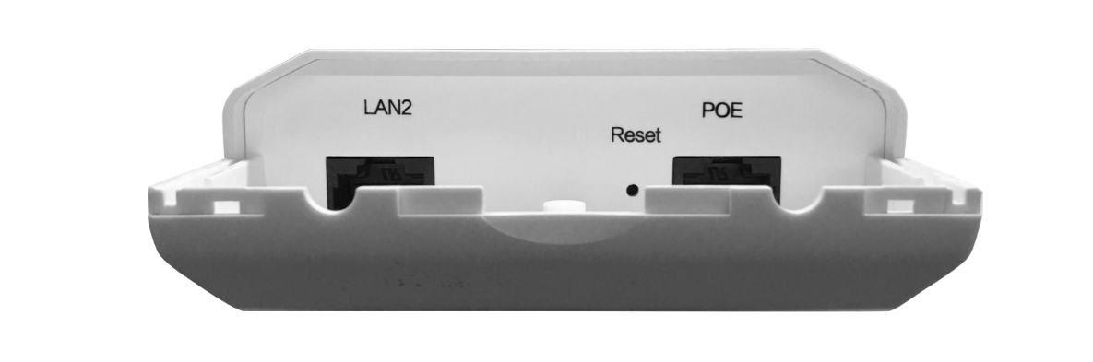

Схема установки
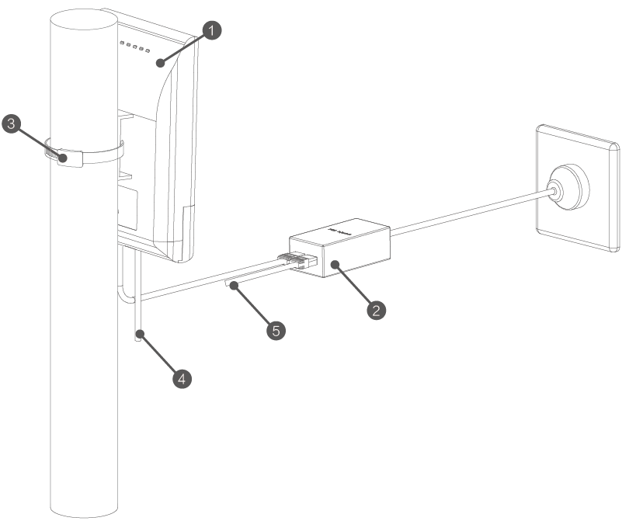
1. Беспроводной мост
2. PoE-адаптер
3. Хомут-стяжка
4. Ведущее устройство можно подключиться к другим устройствам2
5. POE адаптера можно подключиться к другим устройствам через порт LAN
6. Устройство устанавливается на высоту больше 4 метров
* Фактическая высота установки определяется с учетом расстояния для передачи данных, условий местности и необходимости отсутствия препятствий между двумя устройствами.

Полярные графики антенн
По горизонтали | По вертикали
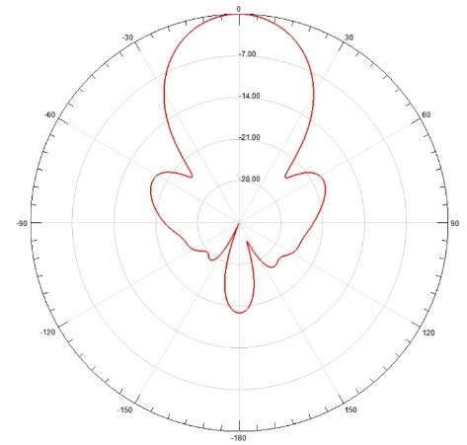 | 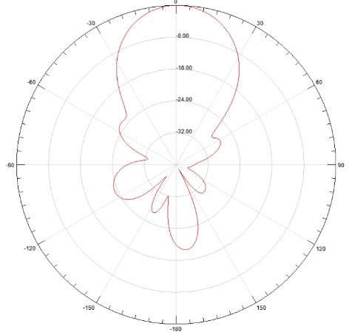

Zhejiang Uniview Technologies Co.,Ltd.
№ 369, дорога Сиетонг, подрайон Сисин, район Биньцзян, город Ханчжоу, 310051, провинция Чжэцзян, Китай
Эл. почта: overseasbusiness@uniview.com; globalsupport@uniview.com
http://www.uniview.com
©2023 Zhejiang Uniview Technologies Co.,Ltd. Все права защищены.
- Информация о характеристиках изделия и его наличии может быть изменена без предварительного уведомления.

